mDownloader功能文档

概述：mDownloader是一款跨平台的多线程下载加速工具。功能和界面类似于迅雷精简版。基于跨平台C++开发框架Qt编写。它快速，简洁，高效，最多支持 99 个线程（可以很容易地扩展到使用更多线程）并行下载，充分利用你的网络的带宽。 支持HTTP/HTTPS/FTP协议。未来还会扩展支持其他协议。软件在 mytget(<https://github.com/lytsing/mytget>)基础之上做了大量改动，比如，用Qt替代了原软件中的底层IO，pthread和TCP的实现，使得mDownloader具有充分的跨平台性。 而mytget同样也是由中国作者所开发。最初开发此软件的目的是获得Linux原生版的迅雷，并且摆脱迅雷对最大并行线程数的限制。

# 一，主要功能

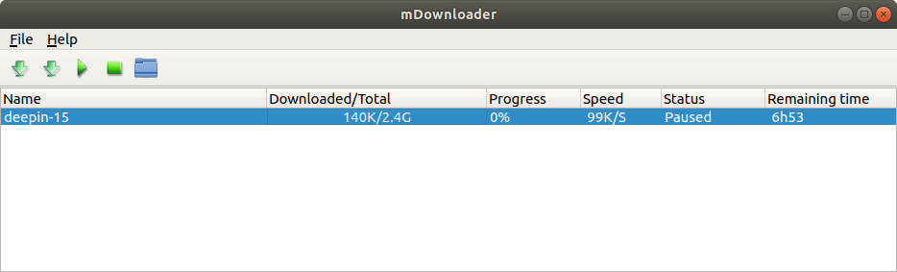跨平台，支持Windows、Linux、x86、ARM、龙芯平台，利用移植的Qt编译即可。

支持HTTP、HTTPS、FTP协议。

支持多线程下载，最多支持99个线程（代码级可以调整，可以说仅受物理内存限制）。

支持断点续传，程序退出后再启动可以恢复下载。

每个任务可以查看任务名，已下载/总大小，进度百分比，下载速度，状态和剩余时间信息。

# 二，使用方法

1）创建新的HTTP/HTTPS/FTP下载

点击“File”菜单，选择“Add new job”。弹出“New Task”对话框：

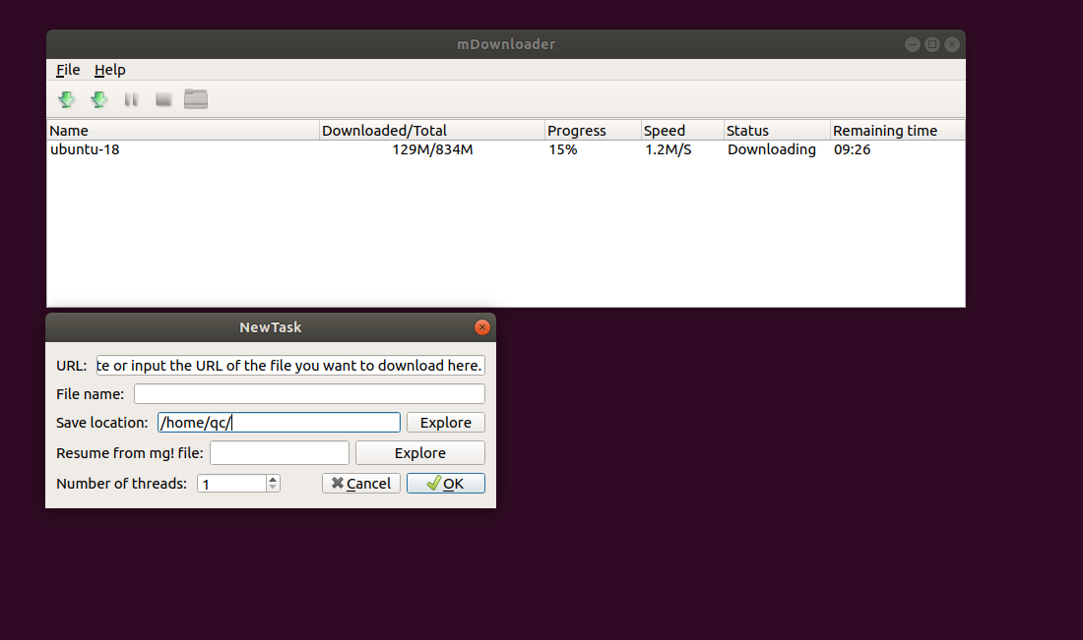在URL文本框中填入欲下载资源的URL，例如：[https://raw.githubusercontent.com/qc2105/mDownloader/master/Screenshot%20from%202019-04-13%2016-53-31.png](https://raw.githubusercontent.com/qc2105/mDownloader/master/Screenshot from 2019-04-13 16-53-31.png)

修改File name，或者使用默认的文件名。点击第一个Explore按钮，选择下载文件保存目录。

设置该任务使用的并行线程数量。点击OK按钮，下载任务就会开始。目前最大并行数为99。

2）暂停下载

选中下载任务，点击工具栏暂定键，如下图所示：

当任务状态变成Paused时候，点击可恢复该下载任务。暂停后如果退出了程序，下次启动程序后，任务会自动接着下载。

3）从临时文件恢复下载

点击菜单栏File选择Resume job，在弹出的NewTask对话框中点击第二个Explore按钮，找到并选择上次程序保存的*.mg!临时文件，点击NewTask中的OK按钮即可从临时文件恢复下载。

4）删除下载任务

选中下载任务，当下载任务正在进行中，其状态为Downloading的时候点击按钮可删除该下载任务。包括保存的临时文件都会被删除。

当下载任务已经暂停，其状态为Paused的时候，点击按钮也可删除该下载任务，但是临时文件会被保存，以后仍可从临时文件恢复下载。

5）查看文件下载目录

选中下载任务，点击工具栏按钮，即可打开文件管理器，查看下载文件所在的文件夹。

6）下载完成后双击任务

选中下载任务，如果任务已经完成，双击任务，程序会使用默认程序打开所下载的文件。比如，下载doc文件，系统会使用word打开该文档。

7）查看程序版本

点击菜单栏Help选择About会弹出程序的版本信息。

# 三，未来：

1. 增加下载完成后关机功能。
2. 增加支持磁力和BT下载。
3. 增加自动化测试的代码。
4. 增加服务器端，用来存储同一个文件的多个下载源，供用户加速。
5. 增加人工智能，机器学习功能，集成推荐系统，打分系统，自动分类系统。
6. 增加大数据功能，在服务端支持统计每一个文件的全球地区分布，以及各地区分时段热点下载。